Le heurtoir de sa porte n'avait rien de spécial. Mais quand Scrooge introduisit la clé dans la serrure, ce heurtoir prit l'apparence de Marley. Saisi, Scrooge tourna la clé et entra. Voyait-on aussi l'arrière de la tête de Marley dans l'entrée ? Non, il n'aperçut que des vis.
« Sottises », dit-il en claquant la porte. Il jeta néanmoins un coup d'œil dans chaque pièce avant d'aller se coucher.
Soudain, une vieille clochette se mit à sonner. D'abord doucement, puis très fort, avec toutes les autres clochettes de la maison. Elles cessèrent brusquement. On entendit ensuite un cliquetis, comme si quelqu'un traînait une chaîne à la cave.
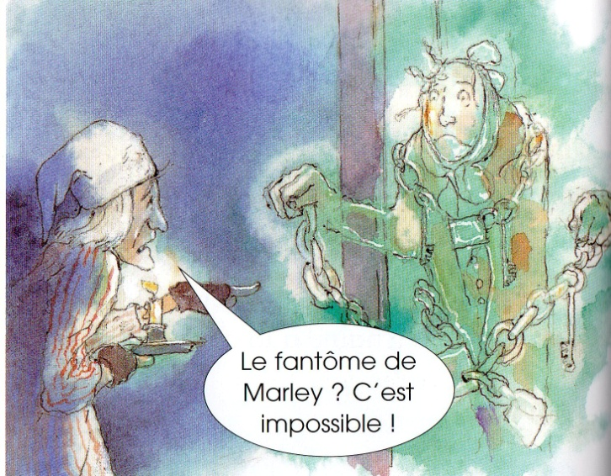
« Sottises ! » dit Scrooge.
Puis, lentement, quelque chose passa à travers la porte...
« Le fantôme de Marley ? C'est impossible ! » dit Scrooge. Il refusa d'y croire.
« Pourquoi ne pas croire ce que tu vois ? demanda le fantôme.
- Un estomac dérangé peut troubler l'esprit, répondit Scrooge. Peut-être que le lait avait tourné et que cela m'a donné un cauchemar. »
Le fantôme poussa un cri effroyable et entrechoqua ses chaînes.
« Pitié ! s'écria Scrooge. Pourquoi me troubles-tu ? Et pourquoi portes-tu ces chaînes ? » ajouta-t-il quand le fantôme les secoua de nouveau.
« Ces chaînes me punissent de mon existence égoïste, répondit le fantôme. D'autres chaînes, chaque jour plus lourdes, t'attendent toi aussi. Je suis venu te mettre en garde, prévint le fantôme. Tu peux encore sauver ton âme. » Scrooge parut soulagé.
« Trois esprits te rendront visite, poursuivit le fantôme.
-Je n'y tiens pas », dit Scrooge.
Le fantôme ignora sa réponse et se dirigea vers la fenêtre.
Scrooge ferma la fenêtre et vérifia la porte. Elle était toujours fermée à clé. « Sot... » commença-t-il, mais le mot lui resta dans la gorge.
Épuisé - à cause du choc et parce qu'il était deux heures du matin - Scrooge se coucha et s'endormit immédiatement.
***
Scrooge s'éveilla dans l'obscurité complète. À sa surprise, l'horloge sonna douze coups. Il resta au lit en attendant une heure avec angoisse.
Quand l'horloge sonna, une main écarta les rideaux de son lit... Époustouflé, Scrooge découvrit la créature la plus étrange qu'il ait jamais vue. Une lueur sortait de son crâne et elle portait sous le bras un bonnet pointu en forme d'éteignoir.
« Es-tu l'esprit dont on m'a parlé ? demanda-t-il.
- Oui ! fit l'apparition. Je suis le Fantôme du Noël passé, de ton passé. Lève-toi et viens avec moi. »

Scrooge s'agrippa à l'esprit, qui l'entraîna par la fenêtre... non dans la ville enfumée, mais à la campagne, par une journée claire et froide.
« C'est là que j'ai grandi », s'écria Scrooge. L'esprit l'emmena dans son ancienne école, où était assis un jeune garçon solitaire.

Tout d'un coup, ils se retrouvèrent dans une ville animée et pénétrèrent dans un entrepôt. Une fête y battait son plein.
« C'est ici que j'ai fait mon apprentissage ! s'écria Scrooge. Et voilà mon maître, le vieux Fezziwig. Il était si gentil avec nous... » La fête s'effaça.

Scrooge et l'esprit se retrouvèrent dehors. On voyait à nouveau Scrooge jeune, assis à côté d'une belle demoiselle.
« Je ne peux pas vous épouser, lui dit-elle tristement. Vous aimez plus l'argent que moi. »

La scène changea. Scrooge se retrouva dans une pièce douillette remplie d'enfants. Son amour de jeunesse avait épousé un autre homme.

« Esprit, partons, je n’en peux plus ! » dit Scrooge.
Scrooge se mit à lutter avec l'esprit. Il remarqua que la lueur provenant de sa tête était de plus en plus vive. Il saisit alors le bonnet pointu du fantôme et le posa sur la lueur, en appuyant fort. L'esprit s'évanouit et Scrooge sombra dans un profond sommeil.

***
L'horloge sonna une heure. Scrooge, revenu dans son lit, s’éveilla et s’assit, anxieux. Mais rien ne se produisit. Il ouvrit brusquement les rideaux. Il n'y avait personne.

Finalement, Scrooge se leva et se rendit dans la pièce voisine. Elle était méconnaissable. Le deuxième esprit était assis au centre.
« Viens faire ma connaissance, je suis le fantôme du Noël présent ! » dit l’esprit.

Scrooge suivit l'esprit dans les rues pleines de gens qui s'apprêtaient à fêter Noël. Finalement, ils arrivèrent chez son employé, Bob. Madame Cratchit était en train de préparer le repas de Noël.
« Voilà papa ! » s'écrièrent les deux plus jeunes enfants quand Bob entra en portant son fils infirme. Ils se mirent à table. C'était un bien maigre repas pour une famille aussi nombreuse, mais personne ne se plaignit.
« Esprit, demanda soudain Scrooge, le petit Tim va-t-il survivre ?
- Je vois un siège vide, répondit l'esprit tristement. Si rien ne change, il mourra. »
Ce fut terrible pour Scrooge, mais alors, il entendit son nom.
« A monsieur Scrooge, grâce à qui nous faisons la fête ! s'écria Bob.
- Tu parles ! ronchonna son épouse. J'aimerais qu'il soit là. Je lui dirais ses quatre vérités, moi ! »

Il commençait à faire nuit. L'esprit ramena alors Scrooge dans les rues animées. Ils survolèrent aussi des endroits moins fréquentés... mais partout, les gens étaient joyeux parce que c'était Noël.
Au cœur des ténèbres, Scrooge entendit un rire retentissant. C'était son neveu Fred. Ils étaient arrivés au beau milieu de son repas de Noël.
« Je plains Scrooge, déclara Fred, qui passe Noël tout seul. Et maintenant, jouons. »
Les jeux se succédèrent. Cela plut tellement à Scrooge qu'il y participa, même si personne ne pouvait le voir. Scrooge voulut rester jusqu'au départ du dernier invité. L'esprit refusa.
« Oh ! encore un jeu, alors, implora Scrooge. C'est un nouveau jeu appelé "Oui ou non". »
Les joueurs dirent alors de méchantes choses sur Scrooge mais Fred dit tout de même :
« Je lui souhaite un joyeux Noël ! ». Avant que Scrooge pût faire de même, l'esprit l'entraîna au loin.

Ils parcoururent le monde entier, rencontrant partout l'allégresse et l'espoir. Mais le fantôme vieillissait. L'horloge sonna minuit, et l'esprit disparut. Alors que le dernier coup s'estompait, Scrooge vit s'approcher un fantôme encapuchonné.

